温州市龙湾区教育局
文件
温州市龙湾区人力资源和社会保障局

温龙教人〔2020〕49号

关于龙湾区教育系统提前赴高校招聘2021届优秀毕业生的公告

为进一步优化教师队伍结构，充实师资力量，根据《温州市教育局 温州市人力资源和社会保障局关于进一步规范公办学校教师公开招聘工作的意见》（温教人〔2015〕22号）、《温州市事业单位公开招聘工作人员暂行办法》（温政办〔2006〕220号）、《中共温州市委人才工作领导小组印发<关于开展高校毕业生招引“510计划”攻坚行动助力“百万人才聚温州”的方案>的通知》和温人才〔2007〕1号文件精神，温州市龙湾区计划赴温州大学、浙江师范大学等高校招聘2021届全日制普通高校师范类优秀毕业生，现将有关事项公告如下。
一、招聘对象和条件
（一）公办学校
1.浙江省内高校或温州生源2021届学前教育专业师范类本科毕业生和专科毕业生（前3个学年综合考评排名班级前50%）；
2.浙师大、温州大学2021届师范类优秀本科毕业生（要求综合素质在各专业前40%，体育专业除外）和2021届硕士及以上研究生；
3.“双一流”高校2021届浙江籍师范类毕业生和2021届浙江籍硕士及以上研究生；
4.浙江省内高校设立的2021届“精英班”（如杭师大经亨颐学院、温大溯初班、浙江外国语学院卓越班、绍兴文理学院祖楠班等）师范类毕业生；
5.六所部属师范院校（含北师大、华东师大、华中师大、东北师大、陕西师大、西南大学）2021届浙江籍国家免费师范生；
6.浙江省内高校获国家奖学金的2021届师范类毕业生；
7.2021届全国高等学校师范生教学技能竞赛三等奖及以上或浙江省高等院校师范生教学技能竞赛二等奖及以上获得者；
博士研究生年龄要求35周岁以内（1985年1月1日以后出生），本科生、硕士研究生年龄要求30周岁以内（1990年1月1日以后出生），身体健康，体貌端正，具有良好的思想品德和教师职业素养，具有较强的团结协作意识和拼搏奉献精神。
以上对象专业要求均为各学科对应专业。
（二）民办学校：2021届普通高校师范类本科毕业生或已具有相应学科教师资格证的硕士研究生，由学校自行组织考核、择优录用。
二、招聘岗位及名额
按照编制空岗补缺、严格编制需求和教师资格准入原则，由龙湾区委编办、龙湾区教育局、龙湾区人社局联合确定。本次招聘公办中小学、幼儿园教师共65名，其中职高教师8名，初中教师7名，小学教师15名，幼儿教师（报备员额）35名。民办学校教师35名。具体岗位及要求详见《龙湾区教育系统赴高校举办招聘会岗位一览表》（附件1）。
三、引进程序及方式
公办学校提前引进优秀毕业生通过发布招聘信息、现场报名、面谈、资格审查、模拟课堂教学考核、签订就业协议等程序进行。民办学校由学校自行组织考核，择优录用。
1.发布招聘信息。由龙湾区教育局、龙湾区人社局在龙湾教育公共服务平台或相关高校就业信息网上公布招聘信息。
2.现场报名，资格初审。龙湾区教育局将于10月24日赴温州大学、11月7日赴浙江师范大学等高校举行招聘会，应聘人员可携带报名所需材料到招聘会现场进行报名确认，并由龙湾区教育局组织相关人员对现场报名人员进行资格审查。
3.面谈、初审、填报信息。区教育局现场组织人员与报名人员进行面谈。报名人员须填写纸质报名表（附件2）及扫描二维码填报信息。经资格初审通过后，同一岗位符合报考条件的人数与招聘计划数达不到3:1比例的，根据实际情况会同区人社局研究确定是否核减或取消招聘计划。
4.资格复审、确定考核人选。龙湾区教育局组织进行资格复审，审核确定考核人选。
5.模拟课堂教学考核（100分）。模拟课堂教学是从教材中抽取一个课题，根据该课题的内容确定教学目标，设计教学方案，实施模拟课堂教学（课堂没有学生），考生通过完成相应的教学任务，来表现自己的教学思想、教学能力和教学基本功。备课时间45分钟，模拟课堂教学10分钟。考核后当天公布成绩，如同分，进行加试，加试采取基本素养面试答辩，时间5分钟。模拟课堂教学考核时间另行通知。
6.拟聘用、签订就业协议。依据考核成绩从高到低依次按1:1确定拟聘用对象，并签订就业协议。考核设置最低分数控制线，即考核成绩低于70分（不含70分）的不予签订就业协议书，该岗位空缺或核减。
四、体检、考察
拟聘用对象，须按规定的时间、地点和要求（另行通知）携带本人身份证参加体检。不按规定时间、地点和要求参加体检的，作自动放弃处理。体检、考察标准参照公务员录用有关规定执行。
五、公示、办理聘用手续
体检、考察合格人员，在龙湾教育公共服务平台公示7个工作日。公示期满，无异议的，于2021年8月20日前办理聘用手续，考生须在2021年7月30日前取得学历学位证和教师资格证，否则取消资格，解除协议。在办理聘用手续前，自动放弃或接到举报经查实不符合条件的，取消资格，不再递补。
六、其他告知事项
整个招聘过程应严格规范程序，坚持公开、公平、竞争、择优的原则，自觉接受社会监督。报名、考试不收取任何费用；不举办不授权不委托任何单位举办任何形式的培训班。咨询电话：0577-86358281，监督举报电话：0577-86387188。
本办法由温州市龙湾区教育局、温州市龙湾区人力资源和社会保障局负责解释。

附件：1.龙湾区教育系统赴高校举办招聘会岗位一览表
2.龙湾区教育系统赴高校举办招聘会报名表

温州市龙湾区教育局 温州市龙湾区人力资源和社会保障局
2020年10月15日

附件1
龙湾区教育系统赴高校举办招聘会岗位一览表
学校 | 岗位学科 | 人数 | 学历专业要求 | 备注
龙湾区 职业技 术学校（公办） | 职高语文 | 2 | 本专业师范类本科及以上毕业生 | 事业编制
龙湾区 职业技 术学校（公办） | 职高数学 | 2 | 本专业师范类本科及以上毕业生 | 事业编制
龙湾区 职业技 术学校（公办） | 职高体育 | 1 | 本专业师范类本科及以上毕业生 | 事业编制
龙湾区 职业技 术学校（公办） | 酒店管理 | 1 | 本科及以上学历 | 事业编制
龙湾区 职业技 术学校（公办） | 计算机 （数字媒体方向） | 1 | 本科及以上学历 | 事业编制
龙湾区 职业技 术学校（公办） | 电气自动化 （工业机器人） | 1 | 本科及以上学历 | 事业编制
龙湾区 教育局  初中/小学/幼儿园  （公办） | 初中语文 | 2 | 本专业师范类本科及以上毕业生 | 事业编制
龙湾区 教育局  初中/小学/幼儿园  （公办） | 初中数学 | 2 | 本专业师范类本科及以上毕业生 | 事业编制
龙湾区 教育局  初中/小学/幼儿园  （公办） | 初中科学 | 1 | 本专业师范类本科及以上毕业生 | 事业编制
龙湾区 教育局  初中/小学/幼儿园  （公办） | 初中社会 | 1 | 本专业师范类本科及以上毕业生 | 事业编制
龙湾区 教育局  初中/小学/幼儿园  （公办） | 初中信息技术 | 1 | 本专业师范类本科及以上毕业生 | 事业编制
龙湾区 教育局  初中/小学/幼儿园  （公办） | 小学语文 | 7 | 本专业师范类本科及以上毕业生 | 事业编制
龙湾区 教育局  初中/小学/幼儿园  （公办） | 小学数学 | 3 | 本专业师范类本科及以上毕业生 | 事业编制
龙湾区 教育局  初中/小学/幼儿园  （公办） | 小学科学 | 2 | 本专业师范类本科及以上毕业生 | 事业编制
龙湾区 教育局  初中/小学/幼儿园  （公办） | 小学体育 | 2 | 本专业师范类本科及以上毕业生 | 事业编制
龙湾区 教育局  初中/小学/幼儿园  （公办） | 小学信息技术 | 1 | 本专业师范类本科及以上毕业生 | 事业编制
龙湾区 教育局  初中/小学/幼儿园  （公办） | 学前教育 | 35 | 本专业师范类专科及以上毕业生 | 报备员额
温州市龙湾区外国语学校 | 初中数学 | 1 | 数学专业、本科及以上学历 | 民办
温州市龙湾区外国语学校 | 初中英语 | 1 | 英语专业、本科及以上学历 | 民办
温州市龙湾区外国语学校 | 初中科学 | 1 | 物理、化学或自然科学专业、本科及以上学历 | 民办
温州市龙湾区外国语学校 | 初中社会 | 2 | 历史或思想政治专业、本科及以上学历 | 民办
温州市中通国际学校 | 小学语文 | 4 | 本科及以上学历，与招聘岗位学科对口，或有语文教师资格证 | 民办
温州市中通国际学校 | 初中语文 | 1 | 本科及以上学历，与招聘岗位学科对口 | 民办
温州市中通国际学校 | 初中数学 | 1 | 本科及以上学历，与招聘岗位学科对口 | 民办
温州市中通国际学校 | 初中英语 | 1 | 本科及以上学历，与招聘岗位学科对口 | 民办
温州市中通国际学校 | 初中科学 | 1 | 本科及以上学历，与招聘岗位学科对口 | 民办
温州市中通国际学校 | 初中社会 | 1 | 本科及以上学历，与招聘岗位学科对口 | 民办
温州市中通国际学校 | 初中体育 | 1 | 招男体，本科及以上学历，与招聘岗位学科对口 | 民办
温州市龙湾区崇文中学 | 初中语文 | 2 | 本科及以上学历，与招聘岗位学科对口 | 民办
温州市龙湾区崇文中学 | 初中数学 | 2 | 本科及以上学历，与招聘岗位学科对口 | 民办
温州市龙湾区崇文中学 | 初中科学 | 2 | 本科及以上学历，与招聘岗位学科对口 | 民办
温州市龙湾区崇文中学 | 初中英语 | 2 | 本科及以上学历，与招聘岗位学科对口 | 民办
温州市龙湾区崇文中学 | 初中社会 | 3 | 本科及以上学历，与招聘岗位学科对口 | 民办
温州市龙湾区崇文中学 | 初中信息技术 | 1 | 本科及以上学历，与招聘岗位学科对口（会硬件维修优先） | 民办
龙湾区少年艺术国际学校 | 小学全科老师 | 5 | 本科及以上，硕士、博士优先录取 | 民办
龙湾区少年艺术国际学校 | 小学艺术老师 | 2 | 本科及以上，硕士、博士优先录取 | 民办
龙湾区少年艺术国际学校 | 小学体育老师 | 1 | 本科及以上，硕士、博士优先录取 | 民办

附件2
龙湾区教育系统赴高校举办招聘会报名表
姓名 |  | 性别 |  |  | 出生  年月 |  |  | 出生地 |  |  |  |  | 照片
民族 |  | 身份证号码 |  |  |  |  |  |  |  |  |  |  | 照片
政治面貌 |  | 是否师范类 |  |  |  |  | 何学段/学科教师资格证 |  |  |  |  |  | 照片
报考岗位 |  |  |  |  |  |  |  |  |  |  |  |  | 照片
学历情况 | 本科学历毕业学校 |  |  |  |  |  |  | 专业
学历情况 | 硕士研究生毕业学校 |  |  |  |  |  |  | 专业
最高学历毕业时间 |  |  |  |  |  |  | 特长
手机号 |  |  |  |  |  |  | 备用联系手机号
家庭住址
个人 学习 简历 （高中起） | 起止时间 |  |  |  |  | 毕业院校 |  |  | 专业 |  |  | 是否全日制
主要获奖情况
家庭主要成员 | 称谓 |  | 姓名 |  |  | 工作单位 |  |  |  |  | 联系电话
个人承诺 | 承诺上表填写内容和提供的材料真实有效，并保证于2021年7月30日前取得学历证书和教师资格证，否则接受有关规定的处理，并承担相应的责任。 本人签名： 2020 年 月 日 |  |  |  |  |  |  |  |  |  | 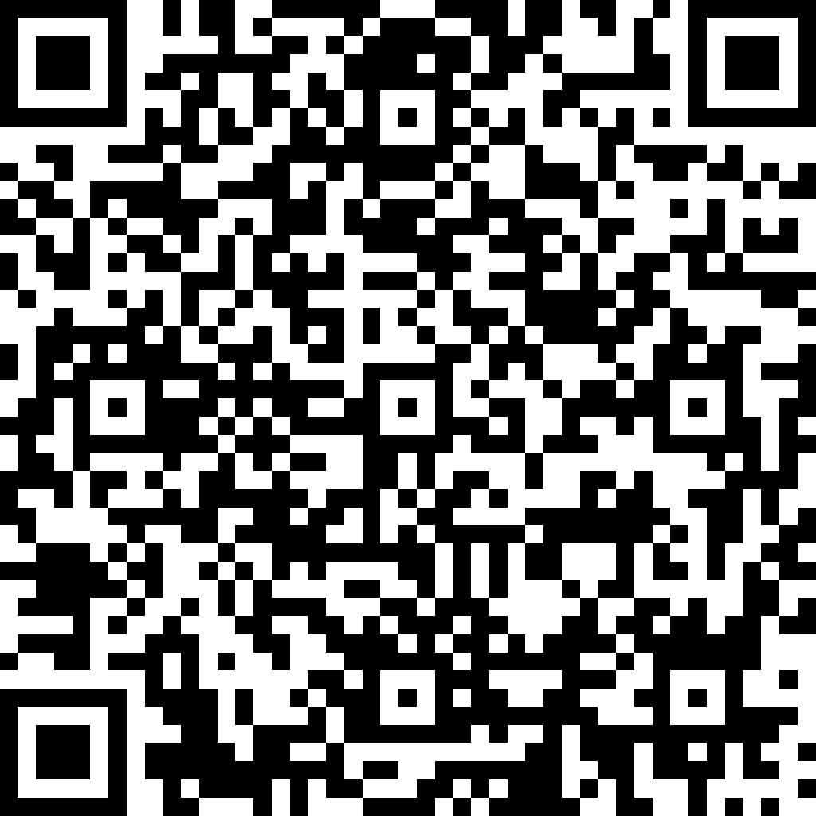  扫码填写
资格初审意见 | 符合 （学科）报考条件。 审核人：  2020年 月 日

温州市龙湾区教育局办公室 2020年10月15日印发

